Mag ik van jou ………………………………..?

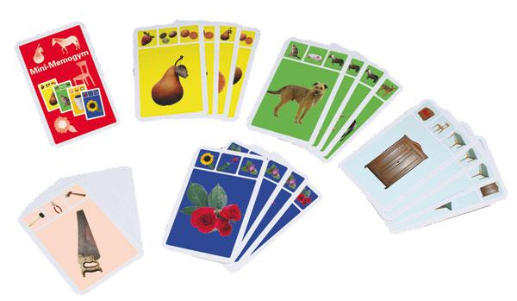

Kwartetten met woorden

Nederlands 3 VMBO
Woordenschat

Wat ga je precies doen?

In de volgende lessen gaan we bezig met moeilijke woorden. Soms kom je in een schoolboek lastige woorden tegen waarvan je de betekenis niet kent. Voor het begrijpen van opdrachten en teksten is het belangrijk dat je de betekenis van zoveel mogelijk woorden kent. Hoe meer woorden je kent, hoe groter je woordenschat.

Op de volgende pagina’s zal uitgelegd worden wat de bedoeling is in de komende lessen.

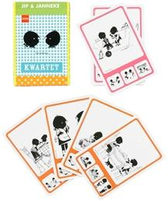

Les 1 : Moeilijke woorden

Je gaat in deze les bezig met het zoeken naar moeilijke woorden. Dat doe je niet in het wilde weg, maar op de volgende manier.

Je zoekt van elk vak dat je hebt zes moeilijke woorden uit het lesboek. Vanuit je praktijkvak zoek je tien moeilijke woorden. Ook zoek je tien moeilijke woorden vanuit je stage en als laatste zoek je zes moeilijke woorden die je buiten school vaak hoort.

Deze woorden schrijf je op en je zoekt de betekenis op. Dat kun je doen door het woordenboek te gebruiken of je maakt gebruik van het internet. Soms is het zo dat de betekenis van de woorden ook in moeilijke woorden staan. Probeer zoveel mogelijk je eigen, en dus begrijpelijke, woorden te gebruiken. Lukt dit niet zelf, vraag dan hulp van een klasgenoot of je docent.

In het onderstaande schema vind je hoeveel woorden je van welk vak moet zoeken.

Vak | Aantal woorden | Gedaan
Nederlands | 6
Engels | 6
Wiskunde | 6
Maatschappijleer | 6
Biologie/natuurkunde/economie | 6
VZ / MEI / Bouw / H&A | 10
Stage | 10
Buiten school | 6

Les 2: Moeilijke woorden

In deze les kun je verder met het zoeken naar moeilijke woorden in je lesboeken.

Les 3: Kwartetten met woorden

In de les ga je een kwartetspel maken van de moeilijke woorden die je opgezocht hebt.
Per vak maak je een kwartet. Je zult dus uit de zes woorden die je gevonden hebt, vier moeten kiezen. Bij je praktijkvak en je stage zul je acht van de tien woorden moeten kiezen.

Van je praktijkvak en je stage maak je twee kwartetten.
De naam van het kwartet is de naam van het vak waar je de moeilijke woorden hebt gevonden. Je krijgt in totaal tien kwartetten.

Je mag zelf weten hoe jouw kwartetspel eruit komt te zien. Je mag gebruik maken van de computer, gekleurd papier, eigen tekeningen maken, enz.

Waar je kwartetspel wel aan moet voldoen is het volgende. Alle moeilijke woorden moeten op elk kaartje van het kwartet staan. Het woord waar het om gaat zul je opvallend moeten maken. Op welke manier jij dat doet, is aan jou.
De betekenissen van de moeilijke woorden moeten ook op het kaartje genoemd worden.

Je docenten kunnen je helpen als je er niet helemaal uitkomt.

In les 4 en 5 kun je het kwartetspel afmaken.

Veel succes!!!

